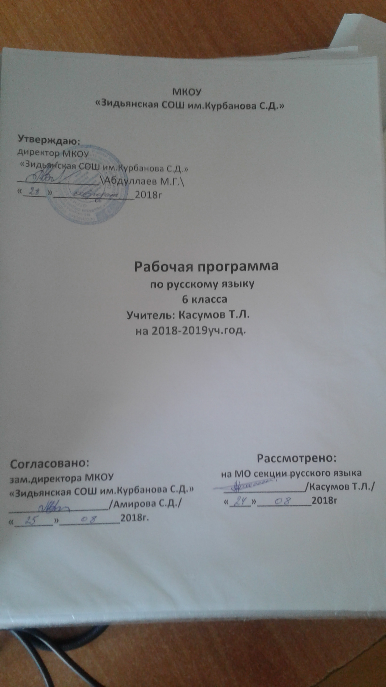 **Пояснительная записка.**

Настоящая рабочая программа написана на основании следующих *нормативных документов*:

* Федерального закона от 29.12.2012 года № 273-ФЗ «Об образовании в Российской Федерации» (принят Государственной Думой 21.12.12., одобрен Советом Федерации 26.12.12).
* Федерального государственного образовательного стандарта  начального общего образования, утвержденного Приказом Министерства образования и науки Российской Федерации от 06.10.2009 г № 373 с изменениями от 26.11. 2010 г., 22.09. 2011г.,18. 12.2012г. (п.19.5);
* Федерального государственного образовательного стандарта  основного общего образования, утвержденного Приказом Министерства образования и науки Российской Федерации от 17.12.2010 г. №1897 (п.18.2.2);
* Федерального базисного учебного планом, утвержденного  Приказом Министерства образования и науки Российской Федерации от 09.03.2004 г. № 1312;
* Письмом Федеральной службы по надзору в сфере образования и науки от 16.07.2012 г.№05-2680 (5.3, 5.4, 5.8);
* Примерной программы по учебным предметам. Русский язык. 5 – 9 классы.

**Распределение учебных часов и контрольных работ по разделам программы:**

|  |  |  |  |  |  |  |  |  |
| --- | --- | --- | --- | --- | --- | --- | --- | --- |
| № | Название раздела | Кол-во часов | из них уроков развития речи | проверочных работ | контрольных | | | |
| диктантов | изложений | сочинений | тематических  работ |
| 1 | Язык. Речь.  Общение | 2 | 1 | - | - | - | - | - |
| 2 | Повторение  изученного  в 5 классе | 13 | - | 3 | - | - | - | 1 |
| 3 | Текст | 7 | 7 | - | - | - | - | - |
| 4 | Лексика. Культура речи | 19 | 6 | 1 | - | - | - | 1 |
| 5 | Фразеология. Культура речи | 5 | 1 | - | - | - | - | 1 |
| 6 | Словообразование. Орфография. Культура речи | 28 | 5 | - | 1 | - | - | 2 |
| 7 | Морфология.  Орфография.  Культура речи  Имя  существительное | 25 | 2 | 2 | 1 | - | - | 1 |
| 8 | Имя  прилагательное | 29 | 6 | 3 | 1 | - | - | 1 |
| 9 | Имя числительное | 15 | 2 | 1 | - | - | - | 1 |
| 10 | Местоимение | 23 | 5 | - | - | - | - | 1 |
| 11 | Глагол | 30 | 4 | 2 | 1 | 1 | - | 1 |
| 12 | Повторение и  систематизация изученного в 5 и 6 классах | 8 | 1 | - | - | - | 1 | 1 |
|  | **Итого** | **204** | **40** | **12** | **4** | **1** | **1** | **11** |